OPAKOVANIE
Uvedený pracovný list si vypracujte do zošita
- Zo slabík v nasledujúcom rébuse zostav názvy príslušných geografických objektov nachádzajúcich sa na Slovensku.
vé | ky | ské | ple
lý | Štrb | naj | chy
Slan | vr | Zám | Ma
so | No | Du | ské
a) pohorie: ..................................................................
b) jazero: ....................................................................
c) rieka: ......................................................................
d) mesto: ....................................................................
- Nakresli si obrázok do zošita a pomenuj 5 vegetačných stupňov (od A po E), ktoré rozlišujeme podľa nadmorskej výšky:
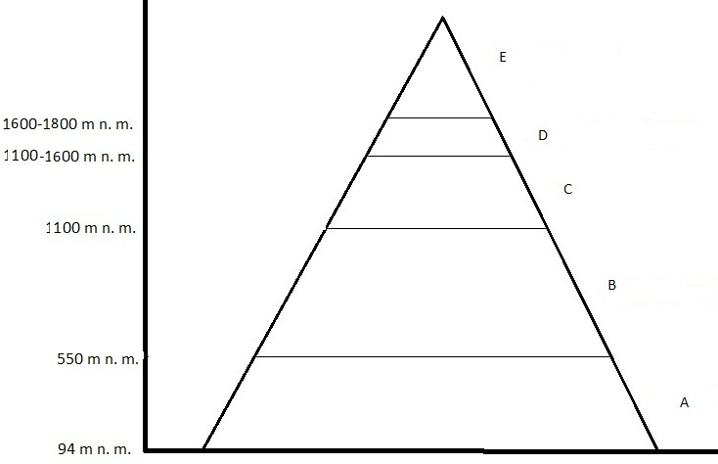

- Usporiadaj rieky od najdlhšej po najkratšiu (len na území SR) – pracuj s atlasom: Ipeľ, Hron, Laborec, Váh, Tisa

